Bildungsstandards und Inhaltsfelder
Synopse zu Red Line 3 und 4
Realschule, Englisch, Klasse 7 und 8
für Hessen
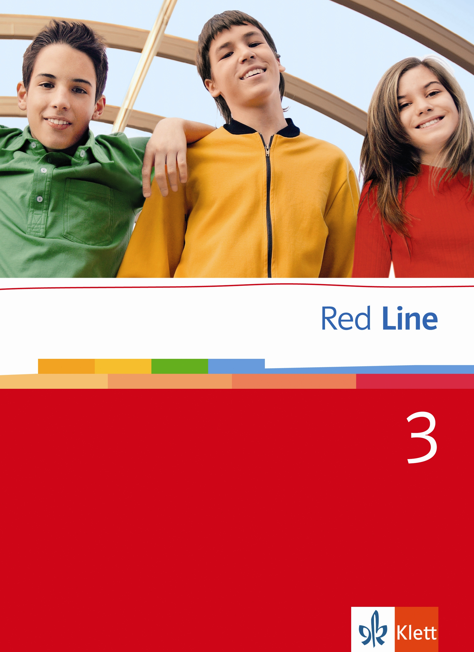   |  | Vorbemerkung  Das Kerncurriculum Englisch für hessische Realschulen gibt Auskunft über die im Unterricht zu vermittelnden Kompetenzen und Inhalte. Diese sind Kommunikative Kompetenz, Transkulturelle Kompetenz und Sprachlernkompetenz. Innerhalb des Kompetenzbereiches Kommunikative Kompetenz werden die Bereiche Hör-/Hör-Sehverstehen, Leseverstehen, Sprechen, Schreiben sowie Sprachmittelnd handeln unterschieden. Unter den Inhaltsfeldern werden die Inhaltsfelder Persönliche Lebenswelten, Öffentlich-gesellschaftliche Lebenswelten sowie Kulturelle Lebenswelten unterschieden.  Red Line 3 und 4 erfüllen perfekt die Anforderungen des neuen Kerncurriculums. Durch gezielte Übungen werden die geforderten Kompetenzen und Inhalte entwickelt und vertieft.  Die vorliegende Synopse unterstützt Sie bei der Unterrichtsplanung und beim Unterrichten und zeigt Ihnen auf einen Blick die Übereinstimmung zwischen Buch und Lehrplan.  Red Line – Der rote Faden für einen erfolgreichen Englischunterricht!
1 Kompetenzbereich Kommunikative Kompetenz am
Ende der Jahrgangsstufe 8
1.1 Hör-/Hör-Sehverstehen

Die Lernenden können sprachlich unkomplizierte Äußerungen zu vertrauten Themen verstehen und einzelne Informationen entnehmen, wenn die sprachlichen Mittel überwiegend bekannt sind und langsam, deutlich und adressatenbezogen gesprochen wird. Sie können | Seite/Übung bzw. Seite
 mehrteilige Arbeitsanweisungen, Erläuterungen und öffentliche Ankündigungen verstehen, | RL3: u.a. S. 10/2, S. 16/2, S. 27/D, S. 60/61 1-3.  RL4: u.a. S. 14/2, S. 20/2, S. 24/3, S. 28-29, S. 32/2,  S. 38/3.
 die Fremdsprache von den anderen Sprachen unterscheiden (Fortführung Jahrgangsstufe 6), | RL3: u.a. S. S. 66.  RL4: u.a. S. 29/4, 79/3.
 Themen von Gesprächen, die in ihrer Gegenwart geführt werden, erkennen, | RL3: u.a. S. 80/2, S. 86/1, S. 97/D.  RL4: u.a. S. 28-29, S. 32/2, S. 35/3, S. 87/4 .
 wesentliche Informationen in längeren Hörtexten und audio-visuellen Materialien verstehen,   Hörtexten und audio-visuellen Materialien nach  mehrmaligem Hören/Sehen mit Unterstützung  Details entnehmen, | RL3: u.a. S. 60/61 1-3, S. 35/3.  RL4: u.a. S. 10-13, S. 18/1, S. 35/3.  RL3: u.a. S. 17/1, S. 28/2, S. 31/5, S. 46/2, S. 80/2.  RL4: u.a. S. 14/2, S. 36/37/1, S. 41/5, S. 49/3, S. 54/1,  S. 73/4, 74/2.
 Filmausschnitten folgen, die wesentlich durch Bild und Handlung getragen sind. | RL3: u.a. S. 106.  Begleit-DVD mit Begleitheft zu RL3 und RL4

1.2 Leseverstehen

Die Lernenden können längere, unkomplizierte Texte zu vertrauten Themen lesen und verstehen, wenn diese  überwiegend einen bekannten bzw. aus dem Kontext erschließbaren Wortschatz enthalten.  Sie können | Seite/Übung bzw. Seite
 Mitteilungen oder Informationen und Planungen verstehen,   Aufforderungen, Anweisungen, Ankündigungen, Hinweise, Bitten, Beschreibungen und Anleitungen verstehen, | RL3: u.a. S. 14, S. 15/2, S. 47, S. 99, S. 103.  RL4: u.a. S. 34/1,  RL3: u.a. S. 12/2, S. 32, S. 34, S. 92/2, S. 104/105107/1.  RL4: u.a. S. 17/2, S. 50, S. 52, S. 103-105, S. 106/Step 2.
 Sachtexten gezielt Informationen entnehmen sowie Inhalt und Intentionen verstehen,   umfangreicheren, einfachen fiktionalen Texten Informationen über Zeit, Ort, Personen und Handlungsverlauf entnehmen und ansatzweise die Aussageabsicht verstehen. | RL3: u.a. S. 12/1, S. 26, S. 66, S. 78-79/1-3, S. 96/A.  RL4: u.a. S. 30A, S. 66/A, S. 100/A.  RL3: u.a. S. 18/1, S. 37-39/1, S. 71-72/1, S. 73/2-3, S. 108-109, S. 110-115, S. 116-121.  RL4: u.a. S. 21/22, S. 23/3, S. 39/40, S. 57/58, S. 116/117, S. 118-121.

1.3 Sprechen
An Gesprächen teilnehmen

Die Lernenden können in vertrauten Alltagsgesprächen weitgehend angemessen agieren und reagieren.  Sie können | Seite/Übung bzw. Seite
 adressatenbezogen soziale Kontakte herstellen, | RL3: u.a. S. 15/3, S. 52/1+3, S. 70/1, S. 86/1, S. 86/3.  RL4: u.a. S. 37/4, S. 56.
 sich über Menschen, Lebensbedingungen und persönliche Interessen austauschen, | RL3: u.a. S. 11/3.  RL4: u.a. S. 19/4.
 einfache Dialoge szenisch darstellen  (Fortführung Jahrgangsstufe 6), | RL3: u.a. S. 49/3, S. 67/4, S. 83/1.  RL4: u.a. S. 35/4, S. 67/4, S. 73/5, S. 74/3.
 Zustimmung und Ablehnung äußern, | RL3: u.a. S. 16/2-4, S. 36/3, S. 52/3.  RL4: u.a. S. 74/3.
 sich mithilfe sprachlicher Vorgaben zum Unterrichtsgeschehen äußern.  (Fortführung Jahrgangsstufe 6) | RL3: u.a. S. 105.  RL4: u.a. S. 223.

Zusammenhängend sprechen

Die Lernenden können in einfach strukturierten Wendungen und Sätzen über Gegenstände, Vorgänge und Personen sowie über Vorstellungen und Vorlieben sprechen.  Sie können | Seite/Übung bzw. Seite
 einfache Texte in szenischen Darstellungen sprachlich ausgestalten, | RL3: u.a. S. 15/3, S. 54/4, S. 70/3, S. 83/3, S. 86/4.  RL4: u.a. S. 20/3, S. 37/4, S. 38/3
 den Ablauf eines persönlich erlebten Ereignisses beschreiben, | RL3: u.a. 13/5, 85/4
 Personen, Gegenstände und Vorgänge beschreiben, | RL3: u.a. S. 12/2, S. 74/2.  RL4: u.a. S. 19/5, S. 73/5.
 eigene Vorlieben, Gefühle und Vorstellungen mitteilen und erläutern,   eigene Meinungen äußern und erläutern, | RL3: u.a. S. 11//3, S. 49/3.  RL4: u.a. S. 20/3, S. 87/5.  RL3: u.a. S. 19/5, S. 25/6, S. 82/1 S. 105/2.  RL4: u.a. S. 37/2, S. 44/3, S. 53/4.
 Alltagssituationen auf der Grundlage bildlicher Impulse ausführlich versprachlichen, | RL3: u.a S. 13/3, S. 20/2, S. 22/1, S. 41/4, S. 46/1.  RL4: u.a. S. 17/2, S. 20/3, S. 78/2, S. 90/1.
 eine sehr einfache Wegbeschreibung geben  (Fortführung Jahrgangsstufe 6), | RL3: u.a. S. 33/2.
 einen kurzen Vortrag zu einem vertrauten Thema halten, | RL3: u.a. S. 25/4.  RL4: u.a. S. 98/3.
 Handlungsabläufe eines Filmes oder einer Geschichte in elementarer Form wiedergeben und ihre Meinung dazu äußern, | RL3: u.a. S. 17/18, S. 19/3, 73/4, S. 106.  RL4: u.a. S. 40/2, S. 59/1+2, S. 76/2.
 Ergebnisse eigener Arbeiten vorstellen. | RL3: u.a. S. 13/5, S. 24-25, S. 105/2.  RL4: u.a. S. 23/5, S. 46/47.

1.4 Schreiben

Die Lernenden können einfache, beschreibende und berichtende Texte zu vertrauten Themen verfassen.  Sie können | Seite/Übung bzw. Seite
 Beschreibungen von Ereignissen, Handlungen, Plänen, Personen und persönlichen Erfahrungen erstellen, | RL3: u.a. S. 12/2, S. 14/1, S. 27/E, S. 49/5, S. 69/4, S. 81/3, 85/4, 89/4.  RL4: u.a. S. 31/E, S. 51/3, S. 55/6, S. 71/6, S. 77/4.
 unkomplizierte Texte zu verschiedenen Interessensgebieten und dem unmittelbaren Lebensraum erstellen, | RL3: u.a. S. 31/6, S. 35/4, S. 67/5, S. 83/5, S. 97/E.  RL4: u.a. S. S. 17/4, 35/5, S. 37/5, S. 51/5, S. 69/3, S. 73/6.
 in persönlicher Korrespondenz Pläne und Einstellungen formulieren, | RL3: u.a. S. 94-95.  RL4: u.a. S. 67/E, 101/E.
 nach vorgegebenen Mustern Geschichten, Gedichte und Liedtexte schreiben,   Texte durch Perspektivenwechsel oder Dialogisieren umformen und ergänzen, | RL3: u.a. S. 41, S. S. 55/5+6, S. 94.  RL4: u.a. S. 23/5.  RL3: u.a. S. 33/4, S. 39/4, S. 50/2, S. 73/5.  RL4: u.a. S. 41/4, 77/6, 89/4, 93/4.
 einzelne Inhalte kurzer, gehörter und gelesener Texte und Bildgeschichten wiedergeben. | RL3: u.a. S. 63/E, S. 73/4.  RL4: u.a. S. 59/5, S. 87/6, S. 116/117.

1.5 Sprachmittelnd handeln

Die Lernenden können wesentliche Inhalte zusammenhängender Äußerungen zu vertrauten Themen von der Zielsprache in die Ausgangssprache sowie einfache Äußerungen sinngemäß von der Ausgangssprache in die Zielsprache übertragen. | Seite/Übung bzw. Seite
Inhalte von Gesprächen in Alltagssituationen, Aufforderungen und einfachen Texten auf Deutsch sinngemäß wiedergeben. (Fortführung Jahrgangsstufe 6). | RL3: u.a. S. 27/C, S. 63/C, S. 97/C, S. 98-101.  RL4: u.a. S. 31/C, S. 67/C, S. 101/C, S. 102-105.

2 Kompetenzbereich Transkulturelle Kompetenz

Eine angemessen differenzierte Stufung wird nicht vorgegeben. Die beim Abschluss des Bildungsgangs  erwarteten Kompetenzen werden sukzessiv entwickelt. | Seite/Übung bzw. Seite  RL3: u.a. S. 79, S. 107.  RL4: u.a. S. 36, S. 37/38, S. 56, S. 110/111, S. 112/113,  S. 114/115.

3 Kompetenzbereich Sprachlernkompetenz

Eine angemessen differenzierte Stufung wird nicht vorgegeben. Die beim Abschluss des Bildungsgangs  erwarteten Kompetenzen werden sukzessiv entwickelt. | Seite/Übung bzw. Seite  RL3: u.a. S. 19, 44/45, S. 75, S. 91/5, S. 107, S. 122, S. 161, S. 166, S. 172.  RL4: u.a. S. 24, S. 38, S. 59/3, S. 64/65, S. 98/99, S. 153,  S. 157, S. 163, S. 168.

4 Inhaltsfelder

Inhaltsfelder | Erläuterungen zu den Inhaltsfeldern | Seite/Übung bzw. Seite
PERSÖNLICHE  LEBENSWELTEN  „Ich und die Anderen“ | Authentische und simulierte Kommunikations-situationen ermöglichen das Aushandeln gemein-samer Vorhaben, Unternehmungen und Pläne. Dies geschieht auf der Grundlage der Kontaktaufnahme über die unmittelbare Umgebung hinaus, vor allem in Bezug auf Freundschaften, Beziehungen, Wünsche und Träume sowie die Freizeitgestaltung. | RL3: u.a. S. S. 10/11, 15/3, S. 36/3,  S. 49/3, S. 52/1+3, S. 86/2+4.  RL4: u.a. S. 53/5, S. 74/3, S. 90/4.
ÖFFENTLICH-GESELLSCHAFTLICHE  LEBENSWELTEN  „Ich und die Gesellschaft“ | Ausgehend von der Reflexion der eigenen Rolle in Beziehung zu anderen werden der eigene Lebensraum, die Lebensumstände in Metropolen und ländlichen Regionen sowie in Ländern der Zielsprache in den Blick genommen. Erste Vorstellungen zur Berufswelt werden entwickelt. | RL3: u.a. S. 28/29, S. 30/1, S. 31/6,  S. 67/5.  RL4: u.a. S. 14/15, S. 19/5, S. 21/22.
KULTURELLE  LEBENSWELTEN  „Ich und die Welt“ | Im Mittelpunkt des Inhaltsfeldes stehen kulturelle, geographische, politische und historische Besonderheiten einzelner Regionen anderer Sprach- und Kulturräume. Sie werden zu denen des eigenen Landes in Bezug gesetzt. | RL3: u.a. S. 28/29, S. 51/5, S. 62/63,  S. 64-66, S. 79, S. 87/88,  S. 96/97.  RL4: u.a. S. 10-13, S. 30/31, S. 32/33, S. 48/49, S. 84/85.

